Информация к проекту решения по заявлению:
1.2. Тарасовой Г. Д.
Земельный участок: кадастровый номер 54:35:031910:7;
местоположение: обл. Новосибирская, г. Новосибирск, территория Заельцовский Парк, дом 10;
Заельцовский район
площадь 986 кв.м.;(планшет 81).
Зонирование: Зона отдыха и оздоровления (Р-3)
Заявленные требования: в части уменьшения минимального отступа с 3 м до 1 м с северо-восточной стороны в габаритах объекта капитального строительства
Обоснование согласно заявлению: в связи с фактическим местоположением объекта капитального строительства
Планируется: Реконструкция индивидуального жилого дома с признанием права собственности в суде.

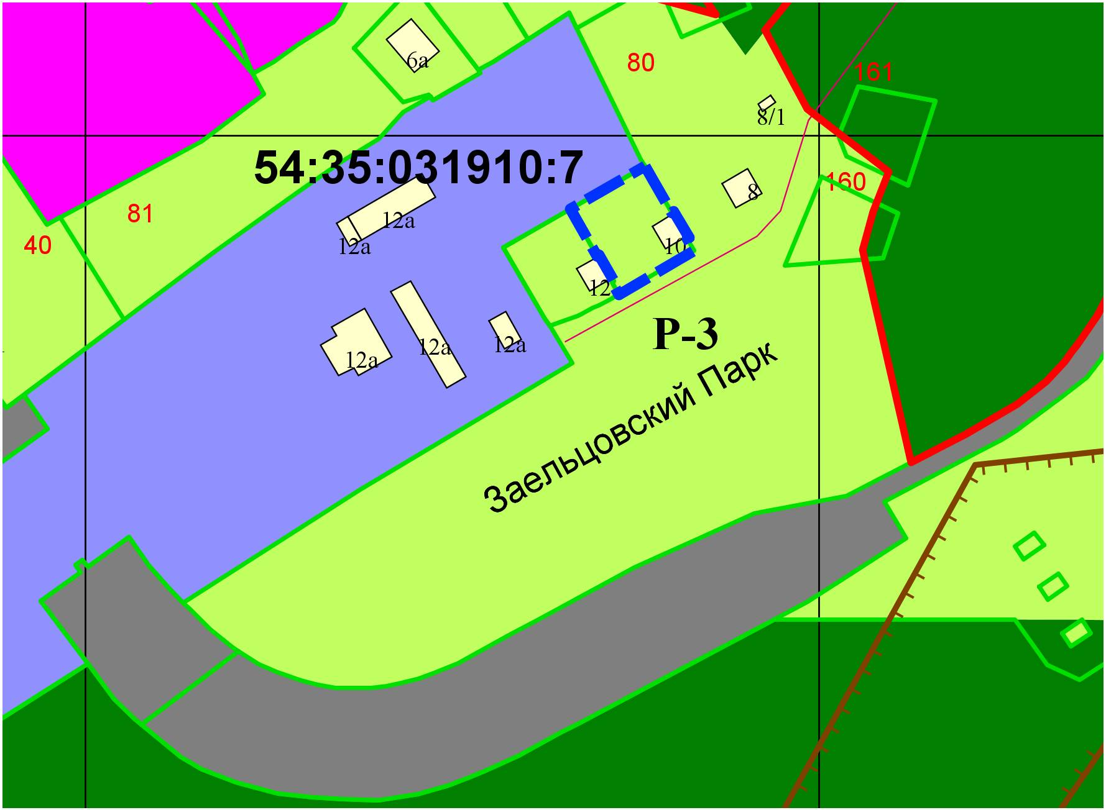
1м

